NUOTEKŲ VALYMO ĮRENGINIŲ REKONSTRUKCIJA SU PROJEKTAVIMU SIESIKŲ MSTL., UKMERGĖS R.

TECHNINĖ SPECIFIKACIJA

Techniniai reikalavimai nuotekų valymo proceso technologijai

Bendroji dalis
Siesikų mstl. Rangovas turės parengti esamų veikiančių nuotekų valymo įrenginių rekonstrukcijos darbų (statybos rūšis tikslinama projekto rengimo metu) statinio projektą, remiantis projektiniais sprendiniais. Rangovas taip pat turės rekonstruoti esamus buitinių nuotekų valymo įrenginius (toliau – NVĮ), atlikti gerbūvio atstatymo, įrenginių paleidimo-derinimo darbus ir surengti Užsakovo personalo mokymus.
Esamuose biologinio nuotekų valymo įrenginiuose nėra įdiegta efektyvi azoto ir fosforo šalinimo technologija, todėl Siesikų NVĮ turi būti modifikuoti taip, kad būtų pasiekti LR „Nuotekų tvarkymo reglamente“ ir 2-oje lentelėje nurodyti išvalymo rodikliai.
Visų rekonstrukcijos darbų metu esami nuotekų valymo įrenginiai turi veikti, todėl darbai turi būti atliekami etapais atskirose technologinėse grandyse, suderinus su Užsakovu. Darbų etapai gali būti nustatyti parengiant ir šalims pasirašant darbų grafiką (kaip numato Rangos sutartis).
Rangovas privalo pasirūpinti teisės aktais nustatytais privalomais draudimais ir užtikrinti jų galiojimą visą reikalaujamą laikotarpį.

Reikalavimai projekto rengimui
Siesikų mstl. NVĮ rekonstrukcijos projektas turi atitikti šiuolaikinę gerąją praktiką, būti pritaikytas vietos sąlygoms ir užtikrinti sklandų technologinių procesų, įrenginių bei inžinerinių sistemų eksploatavimą, kontrolę ir priežiūrą. Visos konstrukcijos, medžiagos ir įranga turi būti sertifikuotos arba pripažintos tinkamomis naudoti ES nustatyta tvarka bei turėti atitikties dokumentus. Rangovas privalo pateikti eksploatacinių savybių deklaracijas visoms panaudotoms medžiagoms ir gaminiams.
Rekonstruota valykla turi užtikrinti reikalaujamą nuotekų išvalymo lygi, kai teršalų apkrova kinta nuo 40 % iki 100 % projektinės paros apkrovos.
Rangovas turi atlikti visas įprastas projektavimo paslaugas, numatytas Statybos įstatyme, STR 1.04.04:2017 „Statinio projektavimas, projekto ekspertizė“ ir kituose teisės aktuose, taip pat Užsakovo vardu gauti prisijungimo sąlygas ir, jei reikalinga, rekonstrukcijos darbų leidimus (toliau bendrai visi kartu ir//ar kiekvienas atskirai projektavimo veiklos dokumentas (-ai) vadinama projektu).
Projektavimo metu Rangovas privalo derinti sprendinius su Užsakovu. Visi sprendiniai turi atitikti norminių teisės aktų reikalavimus. Jei teisės aktų reikalavimai yra griežtesni nei Užsakovo, taikoma teisės aktų viršenybė.
Rengiant projektą būtina įvertinti siūlomus technologinius sprendinius, siekiant efektyviai panaudoti esamą infrastruktūrą, bei numatyti optimalias automatizavimo priemones. Statinio projekto apimtis ir detalumas turi atitikti galiojančius reikalavimus. Sprendiniai turi būti aiškūs tiek Užsakovo, tiek Rangovo darbuotojams.
Užsakovas turi teisę prašyti pateikti darbų kainos detalizacijos žiniaraštį, kuris tampa rangos sutarties dalimi (detaliau – žiūr. Rangos sutartį).
Po projekto parengimo Rangovas turi gauti raštišką Užsakovo pritarimą. Darbai NVĮ gali būti pradedami tik gavus tokį pritarimą. Jei to reikalauja teisės aktai, Rangovas privalo gauti reikalingus projekto suderinimus su institucijomis.
Rangovas turi pateikti projektą elektroninių formatu ir vieną popierinę versiją.

Bendri reikalavimai technologijai ir įrenginiams
Rekonstruojamuose Siesikų mstl. NVĮ turi būti numatyta technologija, užtikrinanti stabilų ir patikimą valyklos darbą esant dideliems debito ir taršos svyravimams. Įranga turi veikti nenutrūkstamai, 24 val. per parą. Visi sprendiniai turi būti pritaikyti vietinėms sąlygoms, o įranga – lengvai eksploatuojama, tikrinama ir prižiūrima.

Nuotekų valyklos charakteristikos
Siesikų mstl. NVĮ, veikiančios nuo 2005 m., parametrai pateikiami žemiau esančioje 1 lentelėje.

1 lentelė. Siesikų mstl. NVĮ pagrindiniai parametrai.
Eil. Nr. | Pavadinimas | Mato vnt. | Reikšmė
 | Debitas
1. | Nuotekų vidutinis paros debitas | m³/d | 60,0
2. | Nuotekų didžiausias paros debitas | m³/d | 75,0*
3. | Nuotekų didžiausias valandos debitas (sausu metu) | m³/h | 10,8*
4. | Nuotekų didžiausias valandos debitas (lietingu metu) | m³/h | 13,5*
 | Nuotekų temperatūra
5. | Nuotekų temperatūra žiemos metu | ⁰C | + 8
6. | Nuotekų vidutinė temperatūra vasaros metu | ⁰C | + 20
 | Nuotekų užterštumai
7. | Biocheminis deguonies suvartojimas (BDS₇) | mg/l | 519
8. | Cheminis deguonies suvartojimas (ChDS) | mg/l | 1185
9. | Skendinčios medžiagos (SM) | mg/l | 341
10. | Bendrasis azotas (N_{b}) | mg/l | 129
11. | Bendrasis fosforas (P_{b}) | mg/l | 14
*skaičiuojami debitai pagal RSN 26-90

Faktinės teršalų koncentracijos, remiantis 2025 m. nuotekų cheminių tyrimų rezultatais (UAB „Ukmergės vandenys“ nuotekų cheminių tyrimų laboratorijos duomenimis).

Reikalavimai valytoms nuotekoms
Siesikų mstl. nuotekų valymo įrenginių statinio projekto rengimui turi būti taikomi šie su nuotekų valymu susiję teisės aktai ir statybos techniniai reglamentai:
- Lietuvos Respublikos aplinkos ministro 2007 m. spalio 8 d. įsakymas Nr. D1-515 „Dėl aplinkos ministro 2006 m. gegužės 17 d. įsakymo Nr. D1-236 „Dėl nuotekų tvarkymo reglamento patvirtinimo“ pakeitimo“ (Žin., 2007, Nr. 110-4522) (paskutinė galiojanti redakcija nuo 2022-05-01);
- 2004 m. liepos 8 d. statybos techninis reglamentas STR 2.02.05:2004 „Nuotekų valyklos. Pagrindinės nuostatos“ Nr. D1-376;
- 2005 m. gruodžio 21 d. „Paviršinių vandens telkinių, kuriuose gali gyventi ir veistis gėlavandenės žuvys, apsaugos reikalavimų aprašas“ Nr. D1-633;

Minimalūs reikalavimai po valymo išleidžiamoms nuotekoms pateikti 2 lentelėje.

2 lentelė. Išleidžiamų valytų nuotekų užterštumo normos Siesikų NVĮ
Parametras | Matavimo vnt. | Vidutinio paros mėginio DLK | Momentinė DLK | Vidutinė metinė DLK
BDS₅/BDS₇ | mg O₂/l | – | 30/34 | 20/23
SM | mg/l | – | 40 | 30
N_{b} | mg/l | – | – | 25
P_{b} | mg/l | – | – | 4
Pastaba: DLK – didžiausia leistina koncentracija

Esami nuotekų valymo įrenginiai nepatenka į saugomas teritorijas. Valytų nuotekų priimtuvas – Groblės upelis (griovys).

Esami nuotekų valymo įrenginiai
Rekonstruojami (modifikuojami dėl papildomo N, P šalinimo) nuotekų valymo įrenginiai yra Siesikų gyvenvietėje (Siesikų sen., Ukmergės r. sav.).
Siesikų NVĮ pastatyti 2005 metais. Biologinių nuotekų valymo įrenginių gamintojas – ENVI-PUR S.R.O. (Čekija), modifikacija – du bioreaktoriai „BIOCLEANER BC 150“, įrenginių bendras našumas – 60 m³/p, GE – 257. Nuotekos į įrenginius paduodamos siurblinės, esančios valyklos aikštelėje, pagalba. Esamą valyklą sudaro šios technologinės nuotekų valymo grandys:
- Nuotekų priėmimo gelžbetoninis šulinys (keičiamas šulinio uždengimas);
- Esamas parengtinio nuotekų valymo pastatas-siurblinė: smėlio sulaikymas, nuotekų padavimo siurbliai (keičiamas uždengimas);
- Pašalinto smėlio kaupimo lagūna (keičiamas uždengimas);
- Rankinės grotos ir 2 vnt. „BIOCLEANER BC 150“ bioreaktoriai su antriniais nusodintuvais (rekonstruojami);
- Valytų nuotekų debito matavimo šulinys (keičiamas šulinio uždengimas);
- Perteklinio dumblo talpa (rekonstruojama);
- Orapūčių pastatas (keičiama įranga pastato viduje).

Žemiau pateikiamos esamų veikiančių nuotekų valymo įrenginių ir valyklos teritorijoje esančių talpų, šulinių nuotraukos.

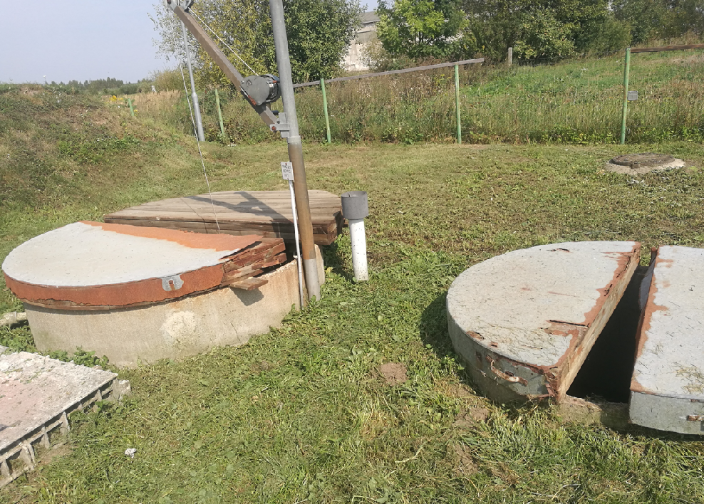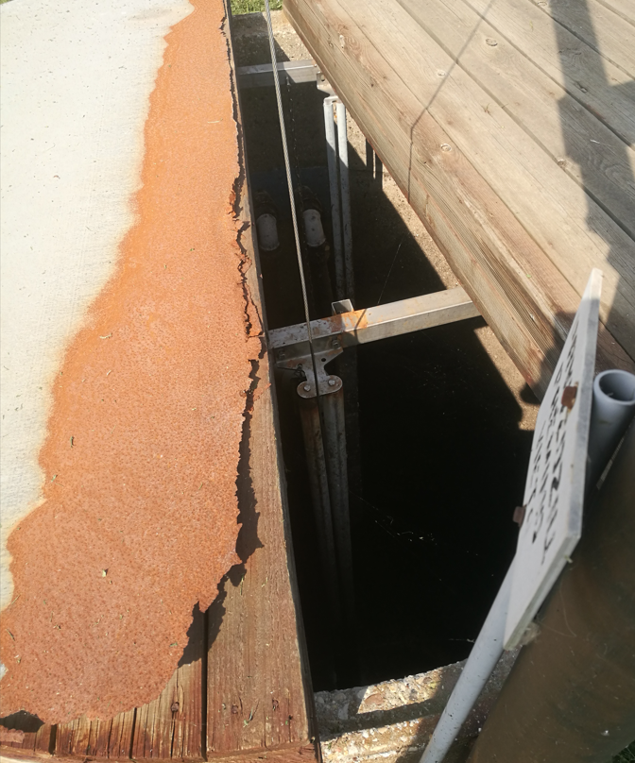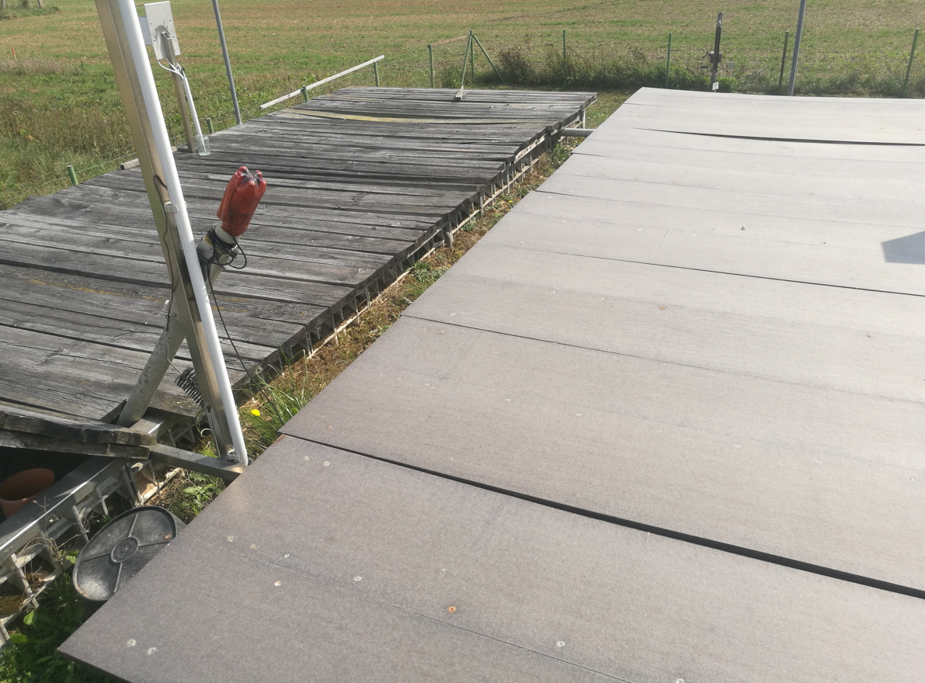
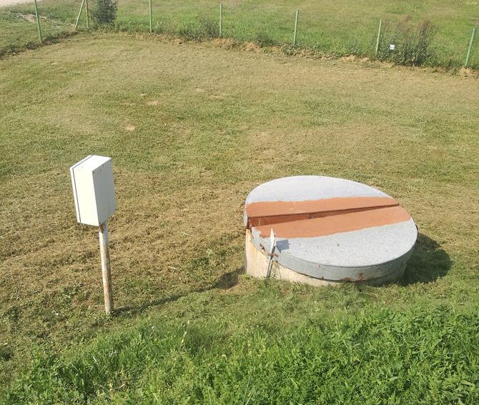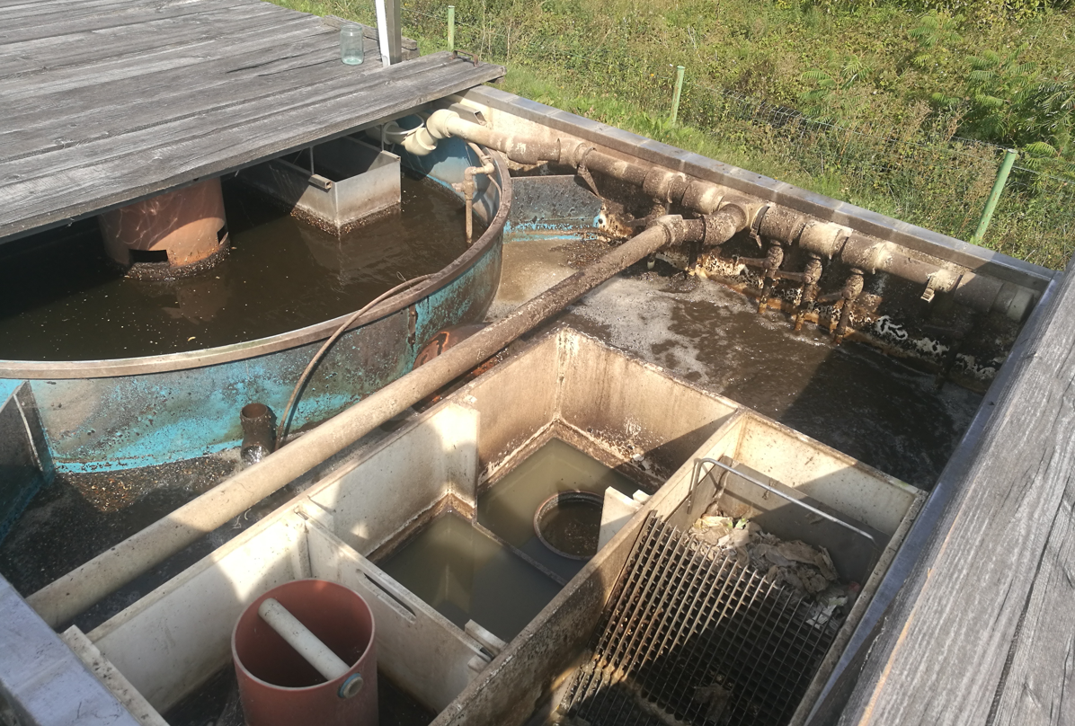

Rekonstrukcijos darbų apimtys Siesikų NVĮ
Žemiau pateikiamas technologinių grandžių, talpų, šulinių, kuriuose šio Pirkimo apimtyje bus atliekami darbai (įrangos, technologijos modifikavimo), sąrašas:
- Rekonstruojami esami „BIOCLEANER BC 150“ bioreaktoriai (2 vnt.) su antriniais nusodintuvais, siekiant įdiegti efektyvią azoto ir fosforo šalinimo iš valomų nuotekų technologiją;
- Atsižvelgiant į Rangovo siūlomą būsimą biologinio nuotekų valymo technologiją, esamos nešmenų nuotekose sulaikymo rankinės grotos (tarpai 10 mm) paliekamos esamos arba keičiamos naujomis;
- Atsižvelgiant į Rangovo siūlomą būsimą biologinio nuotekų valymo technologiją, esama nuotekų tolygaus (reguliuojamo) srauto paskirstymo kamera į „BIOCLEANER BC 150“ bioreaktorius keičiama nauja arba paliekama esama;
- Esamame lengvų konstrukcijų orapūčių pastate esamos ventiliatorinės orapūtės keičiamos naujomis (reikiamo našumo), taip pat montuojama atskira orapūtė dumblo tankinimo (stabilizavimo) talpai. Pastate papildomai sumontuojamas reikiamas skaičius cheminių reagentų dozatorių papildomam fosforo šalinimui cheminiu būdu bei, Rangovo sprendimu, jei reikia, išorinio anglies šaltinio dozavimo į bioreaktorius įranga. Pastate įrengiama nauja šviežio oro padavimo, perteklinės šilumos šalinimo iš pastato inžinerinė sistema;
- Siekiant išvengti papildomo fosforo patekimo į valomas nuotekas su grąžinamu dumblo vandeniu, būtina esamoje gelžbetoninėje perteklinio dumblo talpoje įrengti šalinimo dumblo stabilizavimą (aeravimą). Iš dumblo talpos būtina numatyti sutankinto dumblo ištraukimo vamzdyną (su greitąja jungtimi acenizaciniam transportui) dumblo išvežimui iš nuotekų valyklos. Talpos uždengimas keičiamas nauju, lengvai ir patogiai atidaromu dangčiu.
- Būtina pakeisti esamus „BIOCLEANER BC 150“ bioreaktorių (2 vnt.) ir esamo debito matavimo gelžbetoninio šulinio dangčius (uždengimus) naujais, saugiais, atspariais aplinkos poveikiui, lengvai ir patogiai atidaromais dangčiais. Bendras orientacinis dangčių plotas – apie 32 m²;
- Pakloti reikiamus požeminius cheminių reagentų dozavimo, dumblo vandens grąžinimo, tankinto dumblo ištraukimo, oro padavimo į dumblo talpą;
- Atlikti gerbūvio darbus po rekonstrukcijos darbų (esamų žemės ir kietųjų dangų atstatymas, sutvarkymo darbai).

Esamų „BIOCLEANER BC 150“ bioreaktorių rekonstrukcijos (remonto) darbai
Siesikų mstl. nuotekų valykloje rekonstruojami šiuo metu veikiantys (nuo 2005 m.) „BIOCLEANER BC 150“ bioreaktoriai (2 vnt.) komplekte su integruotais antriniais nusodintuvais. Kadangi valomose nuotekose be organinių teršalų reikia papildomai šalinti azotą ir fosforą, esamų bioreaktorių aktyvacijos kameros turi būti modifikuotos, įrengiant (Rangovo sprendimu) papildomas technologines zonas bei įrengiant reikiamą kiekį veikliojo dumblo ir nuotekų išmaišymo, cirkuliacijos įrenginių. Rekonstruojant esamus bioreaktorius, Rangovas gali vadovautis gerai žinomomis biologinio nuotekų biologinio nuotekų valymo technologijomis, leidžiančiomis nuotekose efektyviai valyti azoto ir fosforo junginius, bioreaktoriuose įdiegiant (tačiau neapsiribojant): UCT, AA/O, USBF ir pan. technologines biologinio nuotekų valymo schemas. Prie šios specifikacijos, kaip priedas pateikiama preliminari technologinė schema, tačiau Rangovas gali numatyti bei siūlyti ir kitokią.
Esami ir šiuo metu veikiantys (2 vnt., t.y. dvi biologinio nuotekų valymo linijos) „BIOCLEANER BC-150“ (ENVI-PUR s.r.o., Čekija) bioreaktoriai neturi anaerobinių ir nitratų šalinimo (denitrifikacijos) „tikrųjų zonų“, todėl dėl aukšto nitratų kiekio ištekyje azotas, o kartu ir fosforas šalinami nepakankamu efektyvumu.
Darbų eigoje esamuose bioreaktoriuose papildomai turės būti sumontuota:
- Papildomos technologinių (anaerobinių, denitrifikacijos) zonų sienelės arba patys įrenginiai išplečiami (pvz., ilginami), remiantis Rangovo atliktais technologiniais skaičiavimais;
- Priklausomai nuo Rangovo taikomos technologinės schemos, turi būti įrengta papildoma cirkuliacinio veikliojo dumblo įranga (pvz., erliftai, siurbliai) į naujas bioreaktorių zonas;
- Naujose technologinėse zonose turi būti įrengta veikliojo dumblo ir nuotekų mišinio išmaišymo įranga (maišymo įtaisai, maišyklės);
- Turi būti demontuoti esami dugniniai aeratoriai ir vietoj jų sumontuotas reikiamas skaičius naujų dugninių aeratorių, remiantis Rangovo atliktais technologiniais skaičiavimais;
- Būtina modifikuoti esamus oro vamzdynus, oro paskirstymo kolektorius esamuose bioreaktoriuose, priklausomai nuo Rangovo taikomų techninių sprendinių;
- Esamuose „BIOCLEANER BC-150“ bioreaktoriuose būtina sumontuoti (įrengti, įvirinti) reikiamą skaičių atraminių skersinių elementų, apsaugant bioreaktorių išorines plastikines sienas nuo išorinio gniuždymo (po talpų ištuštinimo);
- Sumontuoti cheminių reagentų padavimo į technologines zonas žarneles papildomam fosforo (ir nitratų pagal poreikį) šalinimui cheminiu būdu;
- Pakeisti esamus „BIOCLEANER BC 150“ bioreaktorių (2 vnt.) dangčius (uždengimus) naujais, saugiais, atspariais aplinkos poveikiui, lengvai ir patogiai atidaromais dangčiais.

Žemiau pateikiama esamų ENVI-PUR s.r.o. (Čekija) gamintojo „BIOCLEANER BC“ serijos bioreaktoriaus vidaus įrangos principinio išdėstymo schema.
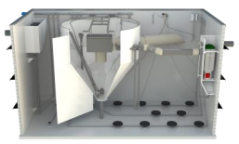

Esamo orapūčių pastato technologinės įrangos keitimo darbai
Darbų eigoje esamame orapūčių pastate turės būti atlikti darbai (žemiau nurodomas minimalus atliktinų darbų kiekis, tačiau neapsiribojant šiuo darbų sąrašu):
- Esamame lengvų konstrukcijų orapūčių pastate reikalinga demontuoti esamas ventiliatorines orapūtes (2 vnt.) ir sumontuoti naują technologinę įrangą: reikiamą kiekį ir našumą atitinkančias naujas bioreaktorių orapūtes ir vieną atskirą orapūtę oro padavimui į dumblo talpą;
- Naujas orapūtes prijungti prie esamų oro vamzdynų, išeinančių iš orapūčių pastato. Oro padavimui į dumblo talpa numatyti naują vamzdyną;
- Orapūčių pastate papildomai sumontuoti reikiamą kiekį ir našumą atitinkančius cheminių reagentų dozatorius papildomam cheminiam fosforo ir, jei reikalinga, azoto šalinimui valomose nuotekose. Numatyti vietą cheminių reagentų laikymui orapūčių patalpoje;
- Remiantis Rangovo atliktais skaičiavimais, orapūčių patalpoje įrengti šviežio oro padavimo ir perteklinės šilumos šalinimo iš pastato inžinerines sistemas.

Elektrotechnikos, procesų automatizavimo ir SCADA vizualizacijos išplėtimo darbai
Esamas Siesikų NVĮ įrangos ir procesų valdymo AVS el. skydas (esantis orapūčių pastate) išplečiamas arba gaminamas naujas AVS el. skydas, siekiant prijungti ir valdyti aprašytą bei Rangovo sumontuotą technologinę įrangą.
Esama veikiančios Siesikų NVĮ procesų valdymo ir monitoringo SCADA vizualizacijos programa atitinkamai turės būti išplėsta vizualizacijos languose, prijungiant Rangovo sumontuotus technologinius įrenginius.
Visi esamo procesų valdymo el. skydo išplėtimo, naujos įrangos el. aprišimo ir SCADA vizualizacijos išplėtimo bei programavimo darbai bus atliekami paties Užsakovo (UAB „Ukmergės vandenys“). Prieš aukščiau nurodytų darbų pradžią Rangovas privalės Užsakovui pateikti statinio projektą bei visų naujų Siesikų nuotekų valykloje montuojamų įrenginių instrukcijas, techninių duomenų lapus. Baigęs atliki aukščiau nurodytus darbus, Užsakovas apie tai nedelsdamas informuoja Rangovą, kad šis galėtų atlikti paleidimo-derinimo darbus, kaip nurodyta skyriuje žemiau.

Paleidimo-derinimo darbai, personalo mokymai
Po atliktų Siesikų mstl. nuotekų valymo įrenginių rekonstrukcijos darbų, Užsakovui įvykdžius visus procesų valdymo, el. skydo išplėtimo, naujos įrangos el. aprišimo ir SCADA vizualizacijos išplėtimo–programavimo darbus ir apie tai informavus Rangovą, Rangovas turės atlikti valymo įrenginių paleidimo-derinimo darbus, Užsakovo personalo mokymus, pateikti nuotekų valymo įrenginių naudojimo ir eksploatacijos instrukcijas (dvi popierines ir vieną skaitmeninę kopijas).
Jei Užsakovas užtrunka atlikti jam priklausančius aukščiau nurodytus darbus ir dėl to Rangovas nespėja atlikti visų numatytų darbų iki darbų termino (Galutinio termino, nurodyto Specialiosiose Rangos sutarties sąlygose) pabaigos, Rangovas įgyja teisę į darbų termino pratęsimą.
Nuotekų valymo įrenginių paleidimo-derinimo bei baigiamųjų bandymų darbų metu Rangovas turės pademonstruoti rekonstruotų nuotekų valymo įrenginių efektyvų darbą, pasiekiant LR „Nuotekų tvarkymo reglamente“ ir šio dokumento 2-oje lentelėje nurodytus nuotekų išvalymo rodiklius.
Prieš nuotekų valymo įrenginių paleidimo-derinimo darbus Rangovas turės parengti, pateikti ir su Užsakovu suderinti Siesikų gyv. NVĮ paleidimo-derinimo darbų bei personalo mokymų programas.

- Darbų užbaigimas ir dokumentai
Atlikęs ir užbaigęs visus darbus, Rangovas turi pateikti su darbų atlikimu susijusius dokumentus: techninę įrangos dokumentaciją, ataskaitas, instrukcijas ir kt., kad Užsakovas galėtų tinkamai naudotis darbų rezultatais.

